Pozdravljeni učenci!

Spomladi se vreme zelo spreminja. Lahko je že zelo toplo, celo tako toplo, da oblečemo majice s kratkimi rokavi, ali pa dežuje in dežuje brez prestanka. Posebej aprila je vreme muhasto, nagajivo in se hitro spreminja.
V primeru dežja si lahko pogledaš zanimivo lutkovno prestavo o malo posebni žabi Greti:
https://www.rtvslo.si/tv/arhiv/posnetkov/173251139?4d=174679127#modal

Prijetno ustvarjanje vam želimo ter ostanite zdravi!

DEŽEK PADA
Potrebuješ:
- bel A4 list
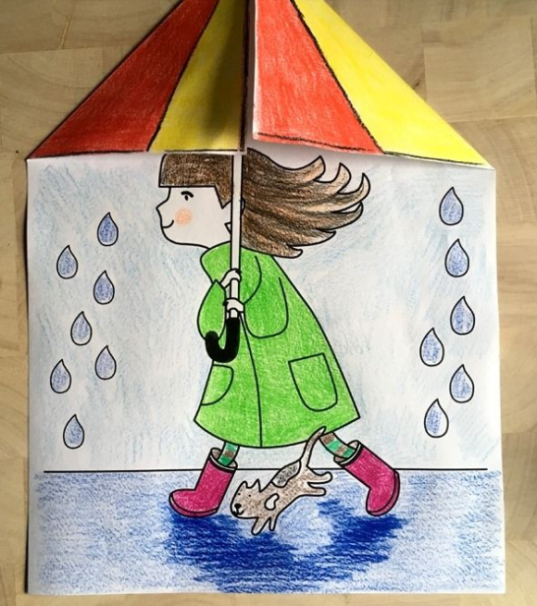

Navodila:
- A4 list položiš v pokončni legi pred sabo na mizo.

- Levi in desni vrhnji vogal zviješ proti sredini tako, da se srečata. Ta del predstavlja dežnik.

- Kdo nosi dežnik? Deklica? Fantek? Kam hiti? Na sprehod, v šolo, v glasbeno šolo, na trening? Ustvarjaj!

